En se basant sur vos acquis en jquery, CSS et HTML, cet exercice va vous guider à travers ces trois partie pour vous permettre de réaliser votre propre galerie photo.

PS : Préparez Trois photos en les mettant dans le dossier là où vous allez développer votre code.

1. **La partie HTML : (1point)**

**Le résultat attendu correspondra à ce que la figure ci-dessous affiche. (sur cet exemple, il s’agit d’une photo d’une boule rouge avec un fond blanc)**

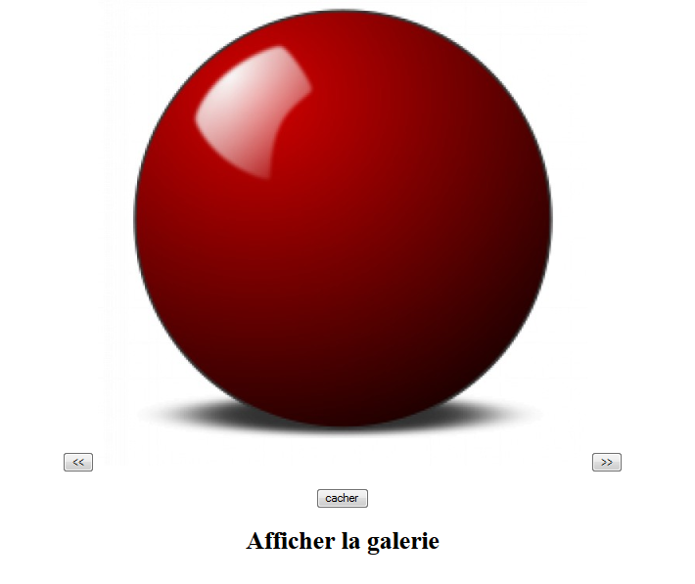

1. Commençons par développer une division qui va contenir la galerie comme le montre la figure ci-dessus. Cette division contient:

* 2 boutons qui vont servir à défiler les images vers la gauche et vers la droite, **(0.25pt)**
* 1 bouton "**cacher"** qui va faire cacher la galerie quand on aura fini de parcourir les photos, **(0.25pt)**
* Une balise image sur laquelle nous allons agir en jquery pour qu’elle puisse faire défiler les différentes images de la galerie (la démarche sera détaillée dans la suite). **(0.25pt)**

1. Ajoutez le titre "**Afficher la galerie**" au dessous de la division. **(0.25pt)**
2. **La partie CSS (2points)**

Ajouter le style suivant :

* tout le contenu doit être centré, **(0.25pt)**
* la taille de **300px** comme largeur et hauteur des images, **(0.25pt)**
* pour les boutons : un fond blanc, une écriture rouge et des bordures rouges et arrondies. **(0.5pt)**

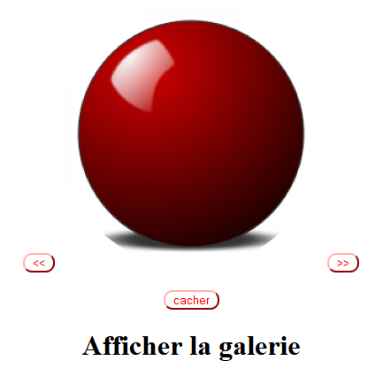

* la division de la galerie doit avoir :
  + Une position "fixed" ceci va permettre de fixer cette division au dessus du titre **(0.5pt)**
  + Une couleur de fond grise #999 **(0.25pt)**
  + Une transparence de 0.8/1 **(0.25pt)**
  + A vous de gérer la largeur et la hauteur de la division

🡺 Le résultat à la fin de cette partie sera comme suit :

PS : Le titre n’est plus accessible

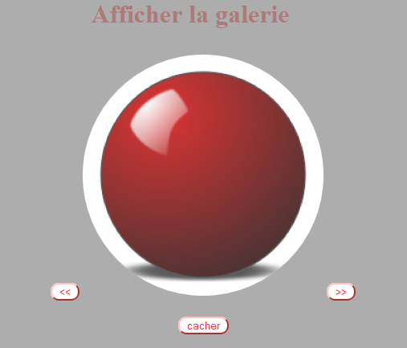

1. **La partie jQuery (7 points)**
2. En utilisant la fonction **hide()**, faîtes en sorte de cacher la division de la galerie (appliquez la fonction sur la division directement ! **SANS** passer par aucun déclencheur d’évènement). **(0.25pt)**
3. Saisissez le code permettant de colorer le titre **"Afficher la galerie"** en bleu en le survolant et en rouge en le quittant. **(0.5pt)**
4. En cliquant sur le titre **"Afficher la galerie"**, la galerie doit s’afficher, faites le nécessaire en utilisant la fonction **show()**. **(0.25pt)**
5. La galerie se cache de nouveau en cliquant sur le bouton **"cacher" (0.25pt)**
6. Développez un tableau contenant les noms des images (avec extension) de votre galerie. **(0.25pt)**
7. En cliquant sur le bouton qui va défiler les images vers la droite **:**
8. L’image en court va disparaitre grace à la fonction **fadeOut(vitesse de disparition en milli seconde, function(){}) (0.5pt)**
9. Dans le 2ème argument **function(){}** de la fonction **fadeOut()**, vous allez appliquer la fonction **attr("propriété", "nouvelle valeur de la propriété** **")** sur la balise **image**, de façon à ce que la valeur de l’attribut **src** de cette balise (image) change et prend le nom d’une nouvelle image à partir du tableau d’images déjà défini (pensez à utiliser une variable index pour parcourir le tableau, voir juste après). **(2 points)**
10. A chaque clique sur le bouton (>>), une variable index va permettre la récupération de l’élément suivant du tableau d’images. **(1point)**
11. A la fin du tableau, l’index est réinitialisé à **0**. **(1point)**
12. Faite la même chose pour le bouton qui va défiler les images de la galerie vers la gauche. **(1point)**